Chuyện Tình Thời Chiến
Wendy Nicole Dương Như Nguyện
Lời Giới Thiệu:
Sách của W. Nicole Dương (Dương Như Nguyện), cuốn ” Mimi and Her Miror” và “Postcards From Nam”, nữ thẩm phán Hoa Kỳ đầu tiên gốc Việt, vừa đoạt luôn giải nhất và giải nhì của cuộc giải thưởng sách quốc tế, dạng tiểu thuyết đa văn hóa (category: multicultural fiction), được tổ chức bởi JPX Media Group của Los Angeles, tiểu bang California, Hoa Kỳ.
Chào đời tại Hội An, Quảng Nam và đến Hoa Kỳ năm 1975, Nicole tốt nghiệp Cử Nhân Báo Chí tại ĐH Southern Illinois, sau đó Tiến Sĩ Luật của ĐH Houston và LLM của Harvard. Tuổi 24, cô đã làm Tổng Giám Đốc Vụ Bồi Thường Rủi Ro cho Quận Học Chánh Houston, rồi tốt nghiệp luật sư năm 1984. Hành nghề luật được 18 năm thì cô trở thành giáo sư luật thực thụ ở đại học Denver.
Cô viết văn từ khi còn ở Việt Nam và là người cuối cùng đoạt giải danh dự cuộc thi Văn Chương Phụ Nữ Toàn Quốc Lễ Hai Bà Trưng của Việt Nam Cộng Hòa. Cuốn “Con gái của sông Hương” xuất bản năm 2005 gây nhiều tiếng vang.
Người con gái sông Hương
Nicole Dương
Cuộc chiến Việt Nam đã để lại biết bao nhiêu cuộc tình éo le sầu thảm.
Một thời để yêu và một thời để chết. Một thời bên nhau, đại bác xa xa vọng về và hỏa châu thắp sáng chân trời. Rồi tù đầy chia cắt. Anh trở về dang dở đời em. Nhiều trường hợp sau hơn 10 năm ngục tù, anh trở về , em đã đem con qua Mỹ và đi xa hơn nữa, em đã sang ngang. Cũng như hàng trăm người khác, chuyện cô gái sông Hương mà tôi kể cho quý vị hôm nay cũng vậy mà thôi.
Nhưng đây là câu chuyện trong gia đình anh chị em cùng khóa của chúng tôi, xin kể lại để quý vị nghĩ rằng đây là khổ đau hay hạnh phúc.
Ðặc biệt đây là câu chuyện liên quan đến mặt trận Quảng Trị năm 1972.
Chàng là sĩ quan thủy quân lục chiến, tốt nghiệp Ðà Lạt, cùng khóa với chúng tôi. Năm đó đã trên 30 tuổi, ly dị vợ, sống độc thân, đẹp trai và có thể nói là hào hoa phong nhã.
Ðời thủy quân lục chiến, 12 tháng anh đi, nay đây mai đó. Còn nhớ bài ca của lính mũ xanh. Tháng hai đem quân ra Huế... và ở đó trung tá Nguyễn đã gặp cô Lan Hương, sinh viên văn khoa, người con gái sông Hương. Lúc đó vào đầu thập niên 70, em mới 20 tuổi. Cô gái Huế cũng có nhiều bạn trai theo đuổi và phần cô cũng rất đào hoa. Ðược coi là người đẹp văn khoa xứ Huế. Gặp chàng sĩ quan Bắc Kỳ, áo mầu lính biển với mũ xanh, mang vóc dáng của người hùng thời chinh chiến, Lan Hương bỏ tất cả để theo chàng.
Chị cả một gia đình lễ giáo bảo thủ, cha mẹ cô hoàn toàn chống đối cuộc hôn nhân hết sức phiêu lưu. Anh chàng Bắc kỳ hơi lớn tuổi, quá khứ chẳng biết ra sao, đi thứ lính không biết chết ngày nào, không ai lại muốn con gái sớm thành góa phụ.
Nhưng cô gái sông Hương bướng bỉnh đã bỏ nhà theo sư đoàn thủy quân lục chiến vào Saigon mất tăm dạng. Nàng chỉ trở về với đứa con trong bụng để rồi gia đình cũng phải đành chấp nhận cho chàng rể bất đắc dĩ ra mắt nhạc gia và chờ đón đứa cháu ra đời.
Lúc đó đúng vào giai đoạn trung tá Nguyễn cùng với lữ đoàn đang chiến đấu tại mặt trận Quảng Trị. Lan Hương đau bụng vào nhà thương khi Bắc quân tấn công thủy quân lục chiến tại Ái Tử.
Hương kể rằng đại bác chẳng biết từ đâu vọng về ngày đêm. Rồi bom nổ, tiếng máy bay xé ngang trời. Dân chúng bị thương, bị chết đem vào bệnh viện cho đến ngày 6 tháng 4 năm 1972 đứa con trai đầu lòng của cô gái sông Hương ra đời. Ðặt tên cháu là Vũ.
Cũng ngày hôm đó, từ mặt trận trung tá Nguyễn bay trực thăng về hậu cứ, rồi xe nhà binh cùng với binh sĩ ào vào thăm vợ con được ít phút rồi lại ra đi.
Lính tráng đi với ông thầy, súng đạn đầy người, áo quần tơi tả, đến rồi đi tưởng như trong phim ảnh.
Cô sinh viên nay trở thành bà mẹ trẻ ôm con khóc không biết rồi đây anh có trở về không ? Ðó là những ngày đầu của người con gái nếm mùi đau thương chinh chiến. Mấy năm trước, dù Mậu Thân với bom đạn và xác người chôn ở vườn nhà, tuy có sợ hãi nhưng vẫn còn ở tuổi ngây thơ. Bây giờ chiến tranh mới thâm nhập vào da thịt.
Suốt 6 tháng dài từ tháng 4 tới tháng 9 năm 1972 Lan Hương thực sự sống với chiến trường Quảng Trị. Theo tin chiến sự mỗi ngày. Quân ta quân địch đánh nhau ở đâu. Thủy quân lục chiến rút lui ra sao, rồi đơn vị về Huế dưỡng quân để lên đường vượt Mỹ Chánh thế nào.
Người con gái sông Hương cùng thở theo hơi thở của cả đoàn quân mũ xanh. Khi đánh vào Cổ Thành, lính bên ta chết bao nhiêu, xác đem về đầy các xe nhà binh, máy bay chở về Saigon không kịp còn nằm chờ ở phi trường.
Cô sống trong những cơn ác mộng ngày đêm, không đêm nào là không có cơn mộng dữ. Ðứa con đầu lòng đã sống trong niềm lo bất tận của mẹ.
Tiếp theo là 1 tin vui trong giai đoạn mới của binh nghiệp. Trung tá Nguyễn đổi về Saigon làm trung đoàn trưởng 1 trung đoàn bộ binh. Mặt trận miền Ðông cũng không kém phần ác liệt, tuy nhiên không khí thủ đô làm cho gia đình có được những giây phút tương đối an toàn.
Mới đây, từ bên Arizona, đọc những bài viết về trận Quảng Trị và dự trù làm phim, cô Lan Hương đã viết cho gia đình tôi một đoạn email:
“Ðọc những chuyện về trận Quảng trị 37 năm về trước, em hết sức xúc động. Ðó là một phần cuộc đời của em không bao giờ quên được. Cuộc đời làm vợ lính thủy quân lục chiến, làm mẹ lần đầu. Và do những tình cờ em lại quen biết với gia đình anh chị suốt bao năm nay.”
Tháng Tư, ngày định mệnh
Mặc dù là bạn cùng khóa, nhưng tôi không hề biết về gia cảnh của Trung tá Nguyễn. Hai tuần trước ngày 30 tháng 4-1975, tôi có dịp đi cùng người anh của Nguyễn lên chiến trường miền Ðông để thăm trung đoàn tại Bến Cát. Anh của Nguyễn là trung tá Tâm, cùng làm việc với chúng tôi tại Tổng Tham Mưu.
Xem tình hình tại chỗ, thấy hoàn cảnh của Nguyễn, với trách nhiệm chỉ huy tại chiến trường, rõ ràng là việc di tản hoàn toàn không có điều kiện.
Sáng 30 tháng 4-1975, chúng tôi đi bằng tàu quân vận tại Khánh Hội, theo sau đoàn tàu Hải quân. Gia đình anh Tâm chạy theo chúng tôi lại có cả cô em dâu và 1 đứa con 3 tuổi. Cô em dâu lại đang mang bầu, chính là Lan Hương của trung tá Nguyễn. Người con gái sông Hương của thủy quân lục chiến và đứa con trai là thằng bé ra đời trong thời gian mùa hè 72 tại Quảng trị.
Mang bầu đứa con thứ hai, với thằng bé 3 tuổi, chạy theo anh chị, xuống tàu ra khơi. Lúc đó, thực sự tất cả chúng tôi cũng mơ hồ không biết đi đâu. Có thể về miền Tây, ra Phú quốc, ra Côn sơn theo Hải quân hay chờ tàu Mỹ vớt. Nhiều gia đình hy vọng thoát cơn hồng thủy, nhưng Lan Hương tan nát trong lòng. Biết thế này em ở lại Saigon chờ anh Nguyễn.
Sau cùng, trải qua chuyến hải hành đầy nước mắt, mẹ con theo anh chị đến đảo Guam thì cô quyết định xin ghi danh theo con tàu Việt Nam Thương Tín để trở về. Tuy nhiên vì sắp đến ngày sanh, lại thấy những người xin về có những hoạt động đấu tranh quá dữ dội nên sau cùng cô ở lại. Khóc thì vẫn khóc.
Qua đến miền đông nước Mỹ, Lan Hương sanh đứa con trai thứ nhì trong trại tỵ nạn Fort Chaffee đặt tên là thằng Việt.
Họ Ðạo miền Trung Mỹ bảo trợ cho Lan Hương nuôi con. Hai đứa bé còn thật nhỏ. Những bà vú Hoa Kỳ tình nguyện thay phiên đến trong nhà trông con để mẹ đi học. Xứ Huế với dòng sông Hương, gia đình cha mẹ, các em vẫn xa tít mù khơi. Không có tin tức gì về anh Nguyễn. Nào biết còn sống hay chết. Ðã đi tù hay mất tích.
Những buổi tối mùa đông của miền băng giá, cô vẫn lặn lội đi học. Xa cách những vùng có đông người Việt. Gia đình anh chị bên nhà Nguyễn cũng bận rộn về sinh kế. Những đứa con còn nhỏ dại. Cô sinh viên văn khoa của sông Hương lầm lũi trở thành bà mẹ trẻ học trò tỵ nạn trong kiếp sống cô đơn.
Lỡ bước sang ngang
Trong hoàn cảnh đó, trải qua gần 5 năm hấp thụ nền văn minh Mỹ quốc, Lan Hương gặp ông giáo sư dạy chương trình điện toán. Ông thầy Mỹ cũng đã ly dị vợ từ lâu đem lòng thương yêu cô gái Việt và xin cưới.
Trung tá Tâm, anh của Nguyễn, điện thoại cho chúng tôi nói rằng 2 người đến nói chuyện để xin phép được lập gia đình. Tuy là vai anh chồng và là bác của những đứa con nhưng làm sao trả lời được.
Ai mà có thể quyết định Yes hay No.
Nếu không đồng ý thì cũng không ngăn cản được. Vả lại, nếu cô Hương ở vậy làm sao nuôi con thành người . Những đứa nhỏ sắp sửa vào trường. Rồi trung học, đại học. Tin nhà không có. Biết Nguyễn sống chết ra sao và sẽ chờ đến bao giờ.
Hơn nữa cũng chẳng phải thuần túy vì sinh kế. Cô gái sông Hương ngày xưa đã có một thời nhiệt tình để yêu. Ðã có can đảm bỏ nhà đi theo sư đoàn thủy quân lục chiến.
Ngày nay nàng đã tìm thấy hơi ấm tình yêu mới bên cạnh ông thầy đại học vào những lớp tối mùa đông. Cô ở vào tuổi 30 khi gặp anh chàng người Mỹ, cũng cao lớn đẹp trai vững vàng như trung tá Thủy quân lục chiến của mùa hè Quảng Trị ngày xưa.
Ngày cưới đã ấn định. Tháng 7 năm 1980. Hai đứa con trai nhỏ vô tư vui vẻ làm quen với người cha Hoa Kỳ bao dung và tận tụy.
Nhưng số mệnh vẫn còn nhiều cay đắng. Ba ngày trước khi làm đám cưới, Lan Hương nhận được thư nhà từ Huế gửi qua. Kèm theo là mẩu giấy nhỏ nhắn tin của Nguyễn, còn sống, vẫn ở tù, chẳng biết ở đâu. Không biết còn sống được bao lâu. Nhưng còn sống.
Lan Hương nhớ lại, những ngày xa xưa của năm 80, gần 30 năm về trước là những giờ phút hết sức trăn trở. Vui mừng cho 2 đứa con vẫn còn bố. Nhưng bẽ bàng cho duyên phận. Sau cùng, đám cưới vẫn tiến hành qua những ngày đầy nước mắt.
Rồi ngày tháng trôi qua, cuộc sống trên đất Mỹ với người chồng yêu thương, hết sức quân tử đã tạo thành 1 gia đình kiểu mẩu. Lan Hương có nhiều cơ hội giúp đỡ cha mẹ và các em. Gửi quà về tiếp tế cho Nguyễn trong trong trại tù từ Bắc vào Nam.
Từ trong trại, anh Nguyễn mơ hồ biết là vợ con đã qua Mỹ nhưng không có nhiều tin tức. Sau hơn 13 năm “ lao động cải tạo “ người anh hùng TQLC một thời được trở lại Saigon.
Biết tin vợ con hạnh phúc trong gia đình mới. Anh tìm lại người vợ cũ, làm hồ sơ HO đưa tất cả qua Hoa Kỳ. Ðịnh cư tại miền Trung Mỹ. Tuy giấy tờ là 1 gia đình nhưng Nguyễn vẫn sống độc thân như thời kỳ trước 75 . Gia đình mới của Lan Hương bây giờ đã dọn qua sống tại miền Tây.
Anh trở về, dang dở đời em...
Mùa xuân năm 1991, cô gái sông Hương giờ đây đã 40 tuổi, đem 2 con qua miền Ðông gặp bố lần đầu tiên. Trước khi đi, người chồng Mỹ cầm tay Hương mà nói rằng: “Em hãy đi và thử hỏi lòng mình 1 lần cho rõ ràng. Nếu đây là lần chúng ta chia tay, anh cũng đành chấp nhận. Chuyện của chúng ta sau 10 năm, đến đây là đoạn cuối. Nhưng nếu em trở lại, thì xin nói lời chia tay rõ ràng với Mr. Nguyễn. Ðối với anh, Nguyễn luôn luôn là 1 người anh hùng. Nếu cần thì anh cũng phải hy sinh. Cảm ơn em đã cho anh một gia đình trong 10 năm hạnh phúc.
Tiếp đến cuộc gặp gỡ đầy đau thương của vợ chồng và bố con ông HO. Trời mùa đông Hoa Kỳ hình như có cả cơn gió Lào thổi về Quảng trị. Nguyễn cũng có tâm trạng ước mong đoàn tụ nhưng rồi chợt biết là đã ngàn trùng xa cách. Nàng đã có gia đình mới. Mẹ con thấm nhuần văn hóa Mỹ. Anh không thể và cũng không có khả năng phá vỡ được bức tường ngăn cách đã xây dựng từ 15 năm qua.
Ðành để cho định mệnh đóng vai trò quyết định. Dự trù ra đi 1 tuần nhưng 4 ngày sau Lan Hương đã đem con trở về với ông bố Mỹ. Và 1 lần nữa người cha Hoa Kỳ sung sướng đón mẹ con Việt Nam trong vòng tay mở rộng. Gia đình Lan Hương sống tại San Francisco nên có cơ hội gần gia đình chúng tôi như cô em gái. Chúng tôi biết hết gia cảnh, và cô cũng vui lòng kể hết chuyện đời.
Cay đắng nở hoa...
Tháng 5 năm 2002, chúng tôi nhận được thiếp mời đi dự đám cưới cháu Việt tại Arizona. Bác sĩ Việt 27 tuổi lấy cô vợ Mỹ, bạn học thời sinh viên tại nơi tiểu bang đồng khô cỏ cháy nhưng mang đầy truyền thống hết sức Hoa Kỳ.
Gia đình nhà vợ giàu có và bề thế. Bạn bè anh chị em nhà cô dâu Mỹ rất khích động ồn ào khi đón được chú rể bác sĩ Việt Nam đẹp trai độc đáo như tài tử Kong Fu Bruce Lee.
Lễ cưới cử hành long trọng tại nhà thờ. Ông bố vợ đại diện gia đình nhà gái chào mừng nhà trai và quan khách. Nhà trai của bác sĩ Việt gồm cả 2 quốc gia Hoa Kỳ-Việt Nam từ bốn phương kéo về.
Ông bố chồng Hoa Kỳ đứng lên giới thiệu ông bố chồng Việt Nam là trung tá Nguyễn của chúng ta. Vị giáo sư điện toán của đại học nói rằng đây là người anh hùng Thủy quân lục chiến Việt Nam, đã chiến đấu 20 năm cho miền Nam tự do từ Tết Offensive 68 cho đến Easter Offensive 72. Ðã trải qua hơn 13 năm làm tù binh trong trại tù cộng sản. Mr. Nguyễn là anh hùng của ngày xưa và là anh hùng của ngày hôm nay.
Với tư cách là bạn bè và là khách của nhà trai, tôi có dịp lên tiếng nhắc lại những ngày Nguyễn chiến đấu tại Quảng Trị, những ngày anh ở lại Bến Cát cho đến khi Tư lệnh sư đoàn tự vẫn và ông bị bắt vào tù. Mrs. Nguyễn mang bầu đi cùng chúng tôi ra khơi, được tàu Mỹ vớt, sanh cháu Việt trong trại tỵ nạn. Ðặt tên Việt để nhớ mãi về quê hương. Và hôm nay... Không khí cảm động và hơi căng thẳng, nên chúng tôi tìm cách kết luận nhẹ nhàng,... và hôm nay, Dr.Việt bỏ người cha Marin Corp Việt Nam và cả người cha giáo sư đại học Hoa Kỳ để về ở rể với người cha vợ Arizona chỉ vì cậu bác sĩ của chúng tôi đi theo tiếng gọi của ái tình...
Tiếp theo, MC là em gái của cô dâu giới thiệu bà mẹ Lan Hương đi lên chứng kiến lễ cưới của con trai. Ông chồng cũ Việt Nam đi 1 bên, ông chồng hiện tại Hoa Kỳ đi 1 bên. Cô gái sông Hương khoác tay cả 2 chàng đi lên bàn thờ. Quan khách vỗ tay tán thưởng còn nhiều hơn là dành cho cô dâu chú rể.
Trong đời chúng tôi, chưa từng dự 1 đám cưới nào như vậy. Chú rể mới chụp hình kỷ niệm với 3 ông bố. Bức hình là một di tích lịch sử của gia đình.
> Họp khóa mùa Xuân
Tháng 3 năm 2004, kỷ niệm 50 năm của 1 khóa quân trường. Anh em chúng tôi vào trường Ðà lạt tháng 3 năm 1954. 50 năm sau anh em gặp lại tại Orange County, điểm danh xem ai còn ai mất.
Cô Lan Hương đến dự đi cùng gia đình chúng tôi. Anh Nguyễn độc thân từ miền Ðông về gặp anh em. Ði cùng gia đình trung tá Tâm, chúng tôi đều là những ông già 70 tuổi.
Riêng cô gái sông Hương vẫn còn trẻ như ngày xưa. Anh em họp mặt hết sức cảm động. Giới thiệu từng trung đội của năm 1954 xa xôi. Thời gian đó chúng tôi xa Hà Nội năm lên 18 chưa từng biết yêu. Ðến năm 1975 thì bao nhiêu mộng đẹp bay ra thành khói tan theo mây chiều.
Từ Vũ thế Quang, Nguyễn hữu Luyện và anh Nguyễn của đại đội 5, cho đến các bạn của đại đội 6 như Lại Thọ, Trần quốc Lịch, Lê xuân Ðịnh.
Tiết mục sau cùng là người đẹp trao vòng hoa chiến thắng một đời cho các chiến sĩ cao niên. Chị Thiều, nữ sinh Sài Gòn trao vòng hoa cho nhẩy dù Ngô quang Thiều như chuyện tình năm xưa của thời chiến dịch Hoàng Diệu. Lan Hương của xứ Huế trao hoa cho anh Nguyễn, thủy quân lục chiến.
Bây giờ anh Thiều và một số bạn khác đã ra đi, nhưng Nguyễn và Lan Hương vẫn còn đây. Vẫn là cha mẹ của những đứa con, là ông bà của các cháu, nhưng chàng trai Hà Nội và cô gái xứ Huế chỉ còn biết nhau trong tình bạn.
Vì đây là chuyện thật nên vào tháng 10 năm nay 2009, nếu các bạn tò mò muốn biết mặt những nhân vật từ trong tiểu thuyết bước ra cuộc đời, thì xin đến San Jose. Khóa chúng tôi họp mặt lần cuối, kỷ niệm 55 năm kể từ khi ra trường tháng 10 năm 1954.
Sau này, có lẽ lực bất tòng tâm. Năm 2014 kỷ niệm 60 năm nhập ngũ, anh em chúng tôi sẽ tổ chức tại gia. Nhà ai nấy làm. Chỉ có thể mời cô Lan Hương đến dự. Vì cô gái sông Hương mãi mãi tuổi 20.
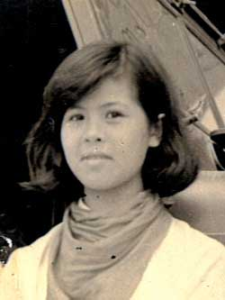
Lan Hương

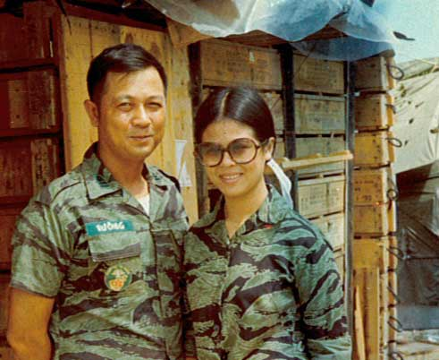
Lan Hương & Nguyễn

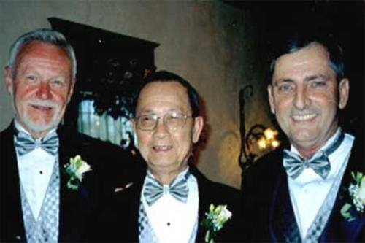
Ba ông bố Mỹ, Việt, và bố vợ của bác sĩ Việt
Nguồn: http://batkhuat.net/van-motthoi-deyeu.htm

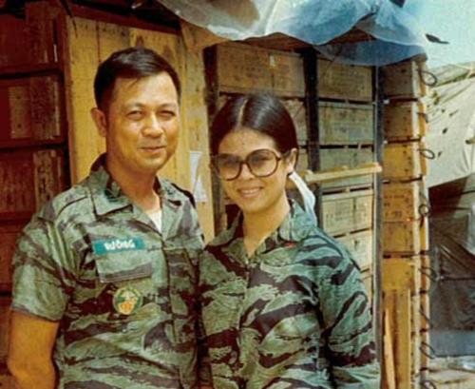
Lan Hương với quân phục Thủy Quân Lục Chiến
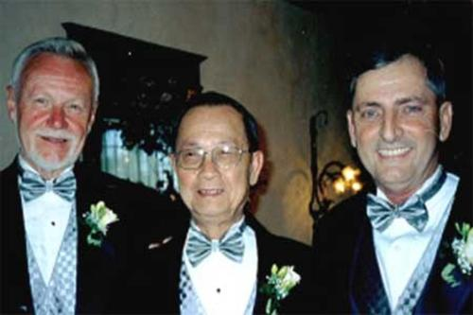
người cha của bác sĩ Việt, Cha nuôi, Cha ruột và Cha vợ

Lan Hương với quân phục Thủy Quân Lục Chiến
người cha của bác sĩ Việt, Cha nuôi, Cha ruột và Cha vợ

